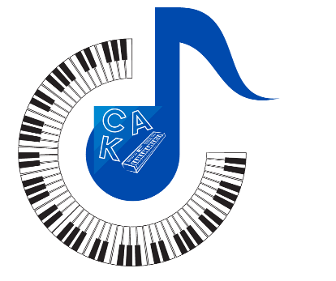
WORKSHOPY 2024

6/ NASTAVENÍ MYSLI

Pracovní sešit

Na každou z otázek si udělejte čas a klid. Nemusíte si vypracovat všechny otázky najednou. Klidně jen jednu a nechejte si na ni třeba i několik dní, pokud potřebujete, kdy o tom popřemýšlíte. Pak se teprve vrhněte na další.

Během přemýšlení si můžete ťukat EFT metodou – ať už jen karate bod nebo celé kolečko bodů. Můžete si přitom své myšlenky říkat nahlas, jako byste je říkali kamarádce u kafe. A pak si ty důležité zapsat na papír.
Nebo si pusťte nějakou pro vás uklidňující hudbu.

Můžete mi pak napsat do zpětné vazby na tento workshop, co vám přicházelo za myšlenky a co jsou vaše sebe limitující přesvědčení, když přemýšlíte o vašem nastavení mysli.

Pokud byste měli jakékoli dotazy, nebojte se mi napsat na e-mail.

1/ Jak to máte v nastavení mysli vy?
Jste spíše optimisté nebo pesimisté?

2/ Máte spíše fixní nebo růstové nastavení mysli?

3/ Píšete si každý den, co se vám podařilo a za co jste vděční?
Uvědomujete si to rychle nebo musíte dlouho přemýšlet?

4/ Přijímáte rádi životní výzvy?

5/ Jak vnímáte zpětnou vazbu?

